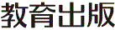
みんなで考えて調べる小学理科ワークシート５年
７ 電流が生み出す力 ５年 組 名前（ ）
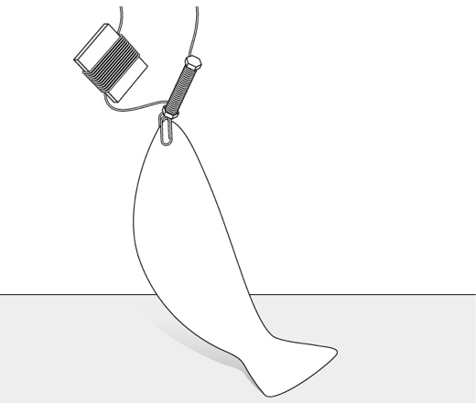
魚つりゲームでは，魚が大きいと，つれないことが
あります。

【見つけよう】
魚つりゲームで，大きくてつり上げることのできない
魚をつる方法について考えましょう。

魚つりゲームでは，電磁石の仕かけで魚をつり上げていたね。

【はてな？】
問題
【予想を書こう】 電磁石のはたらきを大きくする方法について予想しましょう。
を大きくすればよいと思う。
A
（理由）

を増やせばよいと思う。
B

（理由）

令和２年度版「未来をひらく小学理科５」準拠 新しく勉強した言葉には下線を引いておきましょう。
みんなで考えて調べる小学理科ワークシート５年
７ 電流が生み出す力 実験２－Ａ | ５年 組 名前（ ）
【はてな？】  問題 | 【実験２－Ａ】 電流の大きさを大きくする  かん電池１個と２個の直列つなぎで，電磁石が引き付けるクリップの数を調べよう。
【予想を書こう】 電磁石のはたらきを大きくする方法について予想しましょう。      を大きくすればよいと思う。  （理由）  思い出そう  ４年では，電流の強さが強くなると，モーターは速く回ったね。  A | 【結果を書こう】  電流の大きさと電磁石が引き付けたクリップの数  １回め ２回め ３回め ４回め ５回め  ㋐かん電池 １個 個 （ Ａ） 個 （ Ａ） 個 （ Ａ） 個 （ Ａ） 個 （ Ａ）  ㋑かん電池 ２個の 直列つなぎ 個 （ Ａ） 個 （ Ａ） 個 （ Ａ） 個 （ Ａ） 個 （ Ａ）
【実験の計画を書こう】 電磁石のはたらきを大きくする方法について，自分の予想をどのように
確かめたらよいかをかきましょう。（図や言葉で）
電流の大きさを大きくする方法
変える条件 | 同じにする条件
〈方法〉
㋑かん電池２個の直列つなぎ
㋐かん電池１個

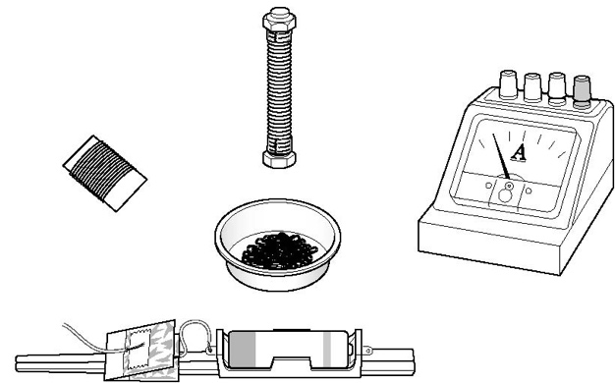
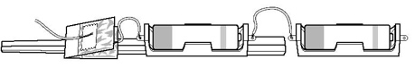

結果の見通しは，
「予想どおりならば，
○○になるはず。」と
書こう！

（例：～になるはず，など）
見通しをもとう

【結果から考えられることを書こう】
調べた結果をグラフに表して，自分の予想が確かめられたかを考えましょう。
ふり返ろう
（例：見通しのとおり，見通しとちがって，など）

【結果からわかった問題の答えを書こう】
結ろん

令和２年度版「未来をひらく小学理科５」準拠 新しく勉強した言葉には下線を引いておきましょう。
みんなで考えて調べる小学理科ワークシート５年
７ 電流が生み出す力 実験２－Ｂ | ５年 組 名前（ ）
【はてな？】  問題 | 【実験２－Ｂ】コイルのまき数を増やす  100回まきと200回まきの電磁石で引き付けるクリップの数を調べよう。
【予想を書こう】 電磁石のはたらきを大きくする方法について予想しましょう。  を増やせばよいと思う。  （理由）  B | 【結果を書こう】  コイルのまき数と電磁石が引き付けたクリップの数  １回め ２回め ３回め ４回め ５回め  ㋒100回まき 個 （ Ａ） 個 （ Ａ） 個 （ Ａ） 個 （ Ａ） 個 （ Ａ）  ㋓200回まき 個 （ Ａ） 個 （ Ａ） 個 （ Ａ） 個 （ Ａ） 個 （ Ａ）
【実験の計画を書こう】 電磁石のはたらきを大きくする方法について，自分の予想をどのように
たしかめたらよいかをかきましょう。（図や言葉で）
コイルのまき数を増やす方法
変える条件 | 同じにする条件
〈方法〉
㋒100回まき
㋓200回まき

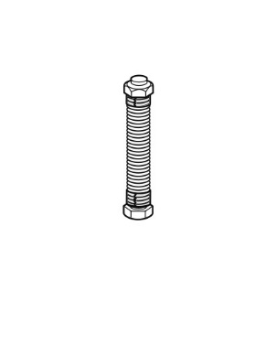

結果の見通しは，
「予想どおりならば，
○○になるはず。」と
書こう！
（例：～になるはず，など）
見通しをもとう

【結果から考えられることを書こう】
調べた結果をグラフに表して，自分の予想が確かめられたかを考えましょう。
ふり返ろう
（例：見通しのとおり，見通しとちがって，など）

【結果からわかった問題の答えを書こう】
結ろん

令和２年度版「未来をひらく小学理科５」準拠 新しく勉強した言葉には下線を引いておきましょう。

みんなで考えて調べる小学理科ワークシート５年
引き付けたクリップの数
７ 電流が生み出す力 実験２－Ａ ５年 組 名前（ ）
実験の結果をグラフに表しましょう。
電流の大きさと電じしゃくが引き付けたクリップの数

20

15

10

５

０
（回数）
１ | ２ | ３ | ４ | ５ |  | １ | ２ | ３ | ４ | ５

㋑かん電池２個の直列つなぎ

㋐ かん電池１個

［気づいたこと］

令和２年度版「未来をひらく小学理科５」準拠 新しく勉強した言葉には下線を引いておきましょう。
みんなで考えて調べる小学理科ワークシート５年
７ 電流が生み出す力 実験２－Ｂ ５年 組 名前（ ）
実験の結果をグラフに表しましょう。
コイルのまき数と電じしゃくが引き付けたクリップの数

20

15
引き付けたクリップの数

10

５

０
（回数）
１ | ２ | ３ | ４ | ５ |  | １ | ２ | ３ | ４ | ５

㋓ 200回まき
㋒ 100回まき

［気づいたこと］

令和２年度版「未来をひらく小学理科５」準拠 新しく勉強した言葉には下線を引いておきましょう。 新しく勉強した言葉には下線を引いておきましょう。
みんなで考えて調べる小学理科ワークシート５年
７ 電流が生み出す力 実験２ ５年 組 名前（ ）
実験２－Ａと実験２－Ｂからわかったことを合わせると，問題についてどのようなことが
いえるかを考えましょう。

実験２－Ａからわかったこと

実験２－Ｂからわかったこと
電磁石のはたらきを
大きくするには，
何をどうすればよいと
いえるかな？

【結果からわかった問題の答えを書こう】
結ろん

これまでに調べたことから，電磁石と磁石の性質をまとめると，下の表のようになります。
電磁石と磁石の性質のちがい
 | 電磁石 | 磁石
どのようなときに，鉄を  引き付ける力があるか。 | 電流を流したときだけ  鉄を引き付ける。 | いつでも鉄を引き付ける。
Ｎ極とＳ極はあるか。 | ある。 | ある。
極は入れかわるか。 | 電流の向きを変えると，  極が入れかわる。 | 極は入れかわらない。
鉄を引き付ける力を  強くすることができるか。 | 強くすることができる。 | 強くすることはできない。

令和２年度版「未来をひらく小学理科５」準拠 新しく勉強した言葉には下線を引いておきましょう。

